中国汽车工业协会

会籍管理系统会员端操作流程

1. **登录方式（包括：新会员入会注册登录和老会员登录）**

1.直接复制网址：<https://member.caam.org.cn/>

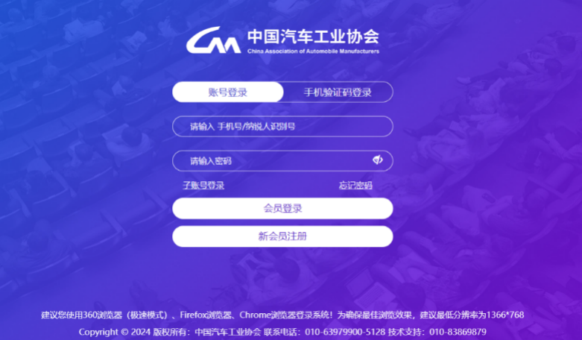系统注册和登录界面如下：

2.官网：<http://www.caam.org.cn/>

* “首页”--“会员登录”或“加入协会”
* “会员专区”--“会员登录”或“加入协会”

3.二维码



1. **会员登录及会员端界面内容介绍**

* **登录账号和密码**

登录账号：联络员手机号(如手机号无法登录，请联系会员服务部)

登录密码：111111a (此密码为默认密码，建议联络员尽快登录系统，请点击右上角头像位置进行修改。修改后密码请务必牢记。如忘记密码，可电话联系会员服务部。)

如修改登录账号和密码，请点击右上角头像位置进行修改。

* 会员单位信息修改

单位名称、地址、联络员信息等资料变更，请点击界面右上方：“资料修改”。

注：单位名称和联络员姓名修改，需管理员审核同意。

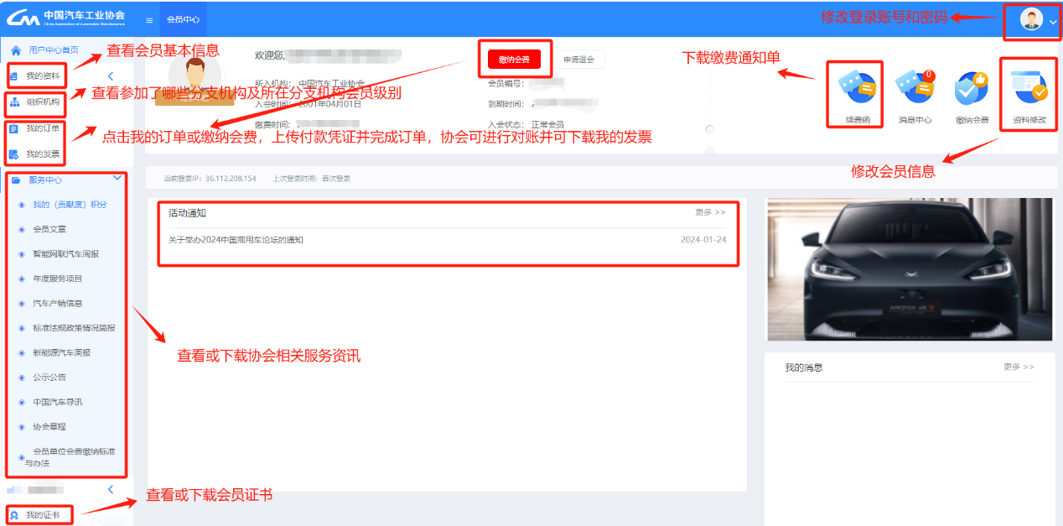

* 加入后市场分会

通过会员端可自主加入后市场分会，查看并下载协会的相关通知、资讯等。操作流程如下：“首页”--“组织机构”--“关注组织机构”--“新增关注分会”--“保存”。

